ANTECEDENTES
- Sistemas Expertos: Los Sistemas Expertos destacan por el uso de inteligencia artificial para simular el razonamiento y la toma de decisiones de un especialista humano en un dominio específico de conocimiento. Se centra en analizar un problema o contexto, y seleccionar de forma autónoma la solución óptima. Sus componentes usuales suelen ser una base de conocimiento, un motor de inferencia y una interfaz de usuario.
- Sistemas de Soporte de Decisiones: Un Sistema de Soporte de Decisiones (DSS) es una herramienta informática interactiva que analiza grandes volúmenes de datos para apoyar la toma de decisiones en situaciones complejas o no estructuradas. El DSS no solo almacena información, sino que la procesa y presenta mediante modelos analíticos, dashboards y simulaciones, permitiendo al usuario evaluar escenarios y actuar con mayor fundamento.
- Sistema de Información Administrativa: Son sistemas computarizados que requieren la interacción entre personas y tecnología para el análisis y la toma de decisiones. Se basan en una base de datos común y comparten información generada originalmente por los TPS para apoyar un espectro más amplio de tareas administrativas.

OBJETIVO
- Identificar las características funcionales de los Sistemas Expertos, Sistemas de Soporte de Decisiones y Sistemas de Información Administrativa mediante el análisis de ejemplos reales aplicados en el contexto ecuatoriano.
- Comparar las diferencias estructurales y funcionales entre estos tres tipos de sistemas empresariales para determinar sus alcances y limitaciones.
- Reflexionar sobre la pertinencia y aplicabilidad de cada tipo de sistema, evaluando de qué manera estos sistemas contribuyen a la toma de decisiones.

DESARROLLO

- Sistemas Expertos
Pichincha Miles - Sistema experto de recomendación
Pichincha Miles es un programa de recompensas del Banco Pichincha que permite acumular millas por pagos o consumos con tarjetas Visa y Matercard: https://www.pichinchamiles.com/.
Pichincha Miles utiliza un sistema de recomendación que actúa como experto en marketing y consumo para cada cliente. Esto lo convierte en un claro ejemplo de sistema experto debido a que su motor analiza el comportamiento de gasto del usuario, millas disponibles y aplica reglas de selección imitando el comportamiento de un experto en marketing o analista comercial. Esto implica que no muestre necesariamente publicidad al azar; sino que selecciona y recomienda el beneficio o canje de millas que tiene la mayor probabilidad de ser útil o de interés para el usuario, optimizando la "solución" según el perfil específico.
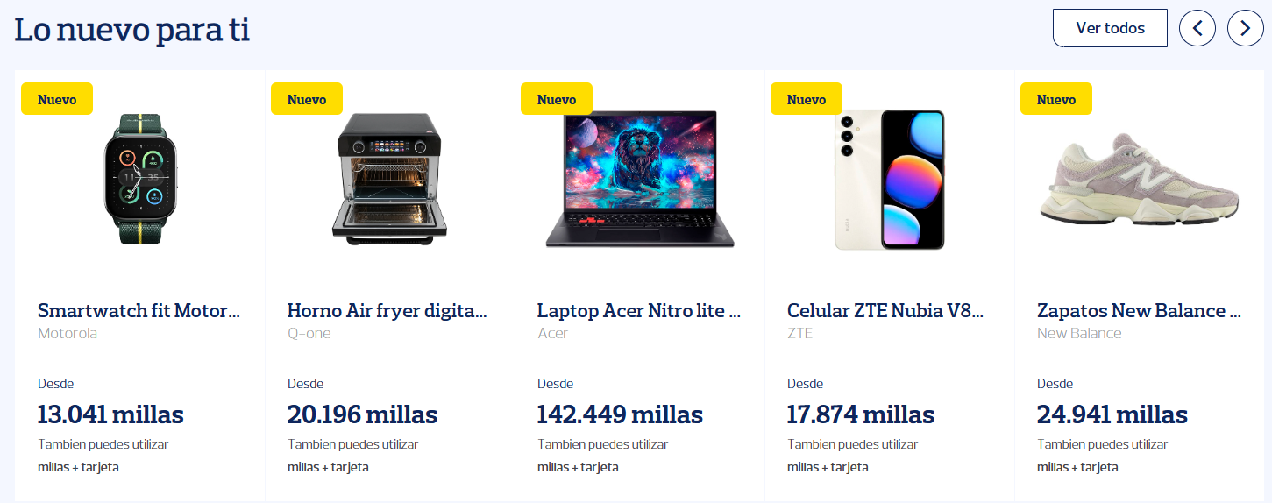
2. Sistemas de Soporte de Decisiones
ARCSA - Sistema SISALEM
La ARCSA utiliza el SISALEM para el control y vigilancia de sustancias químicas y medicamentos sujetos a fiscalización en el Ecuador: https://www.controlsanitario.gob.ec
Se trata de una aplicación web desarrollada por la Agencia Nacional de Regulación, Control y Vigilancia Sanitaria, en donde se pueden observar y registrar todos los movimientos de sustancias controladas a nivel nacional, en base a los reportes mensuales obligatorios de empresas calificadas (importaciones, consumos, saldos, cupos e inventarios).
Este sistema es un ejemplo de DSS porque integra la interacción entre tecnología (aplicación web con base de datos centralizada) y personas (analistas sanitarios y funcionarios regulatorios). La variedad de datos que gestiona el SISALEM —desglosados en movimientos por tipo de sustancia, empresa, período y transacción; incluso con información de cupos autorizados, ajustes de inventario y alertas de incumplimiento— permite realizar análisis de trazabilidad y aporta a la toma de decisiones como inspecciones, sanciones, ampliaciones de cupo y políticas de control sanitario.
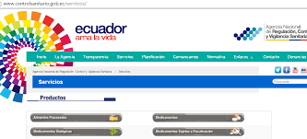
3. Sistemas de Información Administrativa
Dashboard de la Agencia Nacional de Tránsito (ANT)
La ANT utiliza sistemas para monitorear la siniestralidad y la gestión de licencias en el Ecuador: https://www.ant.gob.ec/estadisticas/
Se trata de un visor de siniestralidad desarrollado con Power BI en donde se pueden observar los datos de los siniestros de tránsitos a nivel nacional, en base a los registros de infracciones e incidentes (base de datos en común)
Este sistema es un ejemplo de MIS porque integra la interacción entre tecnología (Power BI) y personas (analistas de seguridad vial). La variedad de datos que se muestran en este visor (desglosados en siniestros por tipo de vehículo, rango de edad y hora; incluso con información de víctimas y tasas de mortalidad), permiten realizar análisis y aporta a la toma de decisiones como políticas públicas.
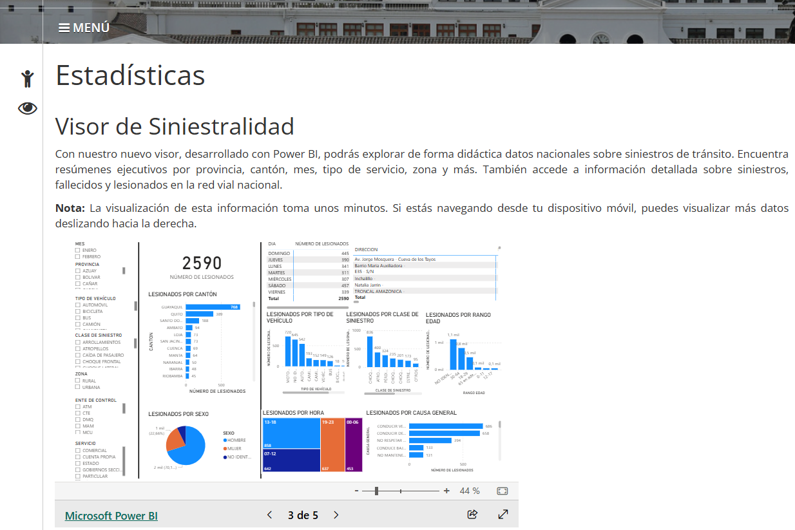
CONCLUSIONES
- Si bien los tres sistemas están orientados a facilitar la toma de decisiones, se diferencian en la forma en que procesan la información y en el tipo de apoyo que brindan al usuario. Los Sistemas Expertos se enfocan en ofrecer soluciones específicas basadas en reglas y conocimiento especializado, permitiendo seleccionar la mejor alternativa para un caso concreto; un ejemplo de ello es Pichincha Miles, que recomienda los productos más adecuados según los intereses del usuario y la cantidad de millas acumuladas.
- El SISALEM de la Agencia Nacional de Regulación, Control y Vigilancia Sanitaria (ARCSA) constituye un ejemplo representativo de los Sistemas de Soporte a la Toma de Decisiones en el Ecuador. Al consolidar en tiempo real los movimientos de sustancias controladas reportados por las empresas calificadas a nivel nacional, este sistema proporciona a los funcionarios regulatorios información estructurada, trazable y verificable que fundamenta decisiones de alto impacto sanitario, tales como inspecciones, sanciones, ampliaciones de cupo y definición de políticas de control.
- Finalmente, los Sistemas de Información Administrativa (MIS) se basan en la generación de reportes y dashboards que sintetizan datos provenientes de Sistemas de Procesamiento de Transacciones (TPS). Estos sistemas permiten analizar la información de forma histórica y estructurada, apoyando la toma de decisiones a nivel gerencial. Un ejemplo representativo es el visor de siniestros de la Agencia Nacional de Tránsito, que consolida y presenta estadísticas para la formulación de políticas públicas y estrategias de seguridad vial.

RECOMENDACIONES
- Se recomienda analizar e indagar con mayor profundidad en investigaciones similares o futuras cómo estos tres tipos de sistemas pueden coexistir e integrarse dentro de una misma organización, considerando que en la práctica no necesariamente trabajan de forma aislada. Comprender esta cadena de valor entre sistemas reforzaría el tercer objetivo planteado sobre la aplicabilidad real.
- Fortalecer el conocimiento y la aplicación práctica de los sistemas de la pirámide de Kendall (2011) permite optimizar la toma de decisiones en las organizaciones. El análisis de casos del tercer nivel de esta pirámide, como Pichincha Miles, SISALEM y el visor de siniestros de la ANT evidencia la importancia de seleccionar la herramienta adecuada según el nivel estratégico y las necesidades específicas. Comprender sus diferencias y alcances contribuye a mejorar la eficiencia institucional y a aprovechar de manera efectiva los recursos tecnológicos disponibles.

Sangolquí, a 09 de abril de 2026

ANEXOS
- Pirámide los Tipos de Sistema - Kendall & Kendall. Cap. 1 (2011)
